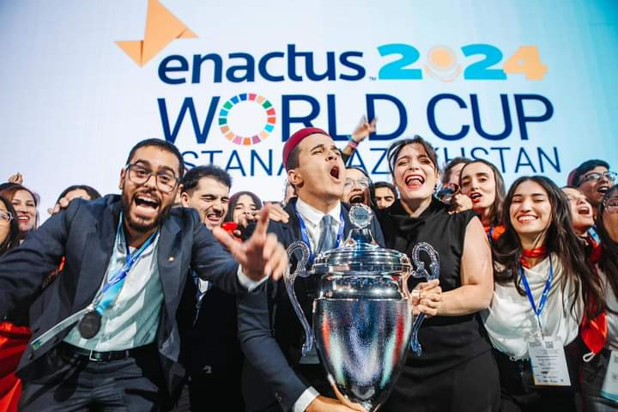

**Enactus World Cup 2024:**

**Le Projet Suc’seed champion du monde**

**avec une Solution Innovante**

**L’Enactus World Cup 2024** s’est déroulée du 2 au 4 octobre 2024 à Astana, Kazakhstan. Cet événement international a rassemblé des équipes de divers pays pour présenter leurs projets d’entrepreneuriat social.

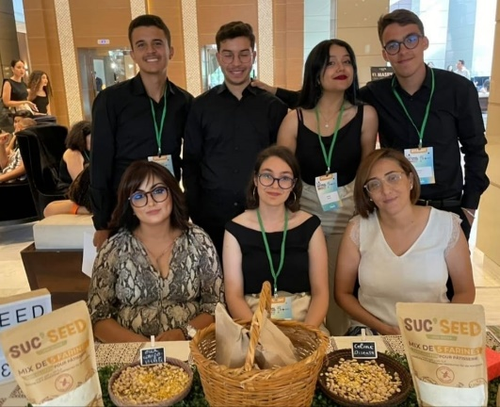Lors de cet événement le projet innovant **Suc'seed a remporté le titre de champion du monde.**

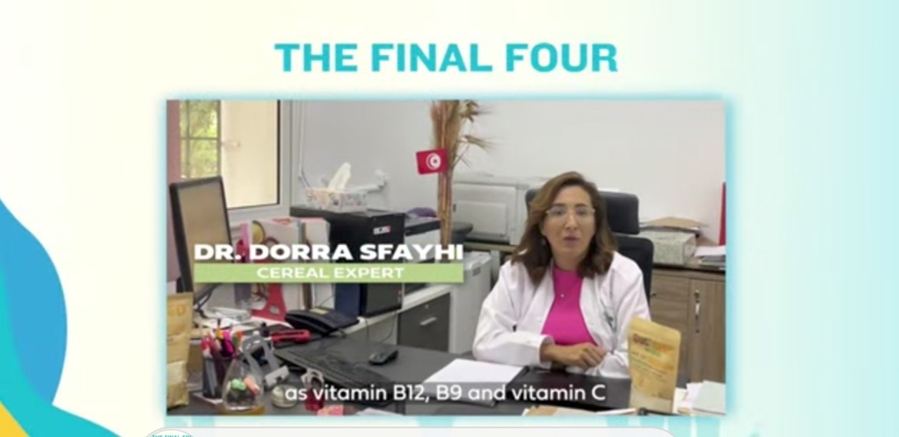

Suc'seed est un projet issu des résultats de recherche du **projet PAQ Collabora - INRAT (2019-2024)** coordonnée **par Dr. Sfayhi Dorra**, maitre de conférences au **Laboratoire des Grandes Cultures** de l’INRAT. Il est financé par le MERST et vise à développer des produits sans gluten issus de matières premières locales. Il est porté par notre partenaire industriel **Headlight (**PME en produits sans gluten) en partenariat avec **Enactus TBS** et le **Pôle de Compétitivité de Bizerte**. Le projet a mis en place une nouvelle formule de farine sans gluten (Brevet TN2019/0042), actuellement en vente dans les grandes surfaces commerciales.

Cette distinction à l'international est une fierté pour notre pays qui montre que la collaboration entre la recherche représentée par l’INRAT, le monde de l’industrie représenté par Headlight et le pôle de compétitivité de Bizerte et la société civile représenté par Enactus TBS est un concret exemple de réussite de transfert des résultats de recherches vers le monde socioéconomique. Cela témoigne également de la qualité des recherches conduites par nos jeunes chercheurs dans nos institutions de recherches.

